
Как получить государственный сертификат
на материнский капитал онлайн?

www.pfrf.ru

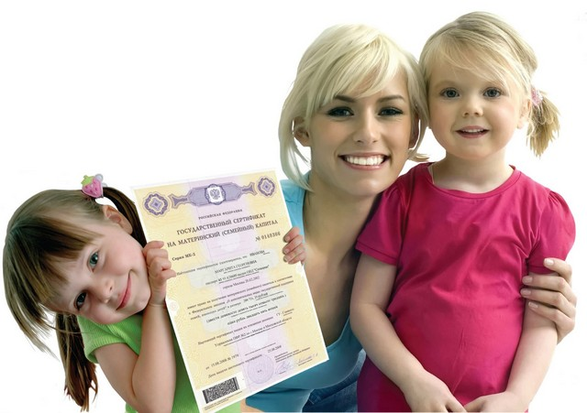
Для оформления электронного заявления
о выдаче сертификата на материнский капитал
необходимо сделать несколько простых шагов:

Шаг 1. Войдите в Личный кабинет гражданина на сайте Пенсионного фонда России www.pfrf.ru, используя логин и пароль от Портала госуслуг.
Шаг 2. В разделе «Материнский (семейный) капитал» нажмите «Подать заявление о выдаче государственного сертификата на МСК».
Шаг 3. Выберете территориальный орган ПФР в соответствии с Вашим местом жительства (регион, район или административный центр). При этом появится наименование территориального органа ПФР. Нажмите кнопку «Сохранить». Далее укажите способ подачи заявления: лично или через представителя. Нажмите кнопку «Следующий шаг».
Шаг 4. Введите данные заявителя: ФИО, пол, СНИЛС, дату и место рождения, гражданство, место жительства, паспортные данные, а также контактные данные (адрес электронной почты, номер телефона). Нажмите кнопку «Следующий шаг».
*Если заявление подается через представителя, необходимо заполнить также данные представителя.
Шаг 5. Добавьте сведения о детях: ФИО, пол, дату и место рождения, гражданство, данные свидетельства о рождении. Нажмите кнопку «Следующий шаг».
Шаг 6. Отметьте необходимые пункты в разделе «Сведения, определяющие право на распоряжение средствами МСК».
Шаг 7. Выберете способ оформления сертификата (на бумажном носителе или в форме электронного документа), а также способ его получения (в территориальном органе ПФР или по почте).
*В случае оформления сертификата в электронном виде документ будет доступен в Вашем Личном кабинете.
Шаг 8. Нажмите кнопку «Сформировать заявление».

После оформления электронного заявления в Ваш Личный кабинет поступит уведомление о том, что Ваше заявление принято.
ВАЖНО! После подачи электронного заявления необходимо в течение 5 дней обратиться в территориальный орган Пенсионного фонда России, куда было направлено заявление, и представить документы личного хранения, подтверждающие право на сертификат. При визите в ПФР также необходимо иметь при себе паспорт и СНИЛС.

Это Вам пригодится
В Личном кабинете гражданина также можно подать заявление о распоряжении средствами материнского капитала, получить информацию о размере (остатке) материнского капитала и заказать соответствующую справку (выписку).


Получайте государственные услуги на сайте ПФР www.pfrf.ru круглосуточно

